Desafío - Sistema de gestión de ventas

En este desafío validaremos nuestros conocimientos relacionados con la aplicación de las principales herramientas del lenguaje Python para resolver distintas problemáticas en el entorno de trabajo a partir de la creación de una rutina de baja complejidad.

Lee todo el documento antes de comenzar el desarrollo individual, para asegurarte de tener el máximo de puntaje y enfocar bien los esfuerzos.

// Tiempo asociado: 2 horas cronológica.

Descripción

Una tienda necesita un programa para calcular los precios ﬁnales de sus productos considerando el precio base, impuesto y gastos de envío. El sistema debe recibir los datos necesarios, realizar los cálculos correspondientes y mostrar los resultados de manera clara y ordenada.

Requerimientos

- Entrada de Datos (2 puntos)
  - Crear archivo gestion_ventas.py
  - Solicitar al usuario:
    - Nombre del producto
    - Precio base del producto
    - Distancia de envío en kilómetros
  - Usar mensajes claros al solicitar cada dato
  - Convertir los datos numéricos al tipo apropiado
- Cálculos de Precios (3 puntos)
  - Calcular:
    - IVA (19% del precio base)
    - Costo de envío ($1.000 por cada kilómetro)
    - Precio ﬁnal (precio base + IVA + envío)
  - Usar variables con nombres descriptivos
  - Realizar operaciones aritméticas correctas
- Presentación de Resultados (3 puntos)
  - Mostrar un resumen que incluya:

    - Nombre del producto
    - Precio base
    - Monto de IVA
    - Costo de envío
    - Precio ﬁnal
  - Usar formato de pesos chilenos
  - Utilizar f-strings para formatear la salida
  - Mostrar los valores con máximo 2 decimales
- Mensaje Final (2 puntos)
  - Mostrar un mensaje que indique:
    - Si el envío es gratis (cuando la distancia es menor a 1 km)
    - Total de impuestos y recargos (IVA + envío)
  - Formatear el mensaje de manera profesional

Curso: Fundamentos de Ciencias de Datos (RTD-25-01-13-0058-4)

OTEC: Nueva CIASPO

Estudiante: Valeria Fariña Rebolledo

Desarrollo
En el archivo denominado gestion_ventas.py se redactó el script de la aplicación de cálculo de la empresa ESPIRALIA SpA. El script incluye el detalle de la documentación asociada a las acciones que lleva a cabo cada segmento de código.
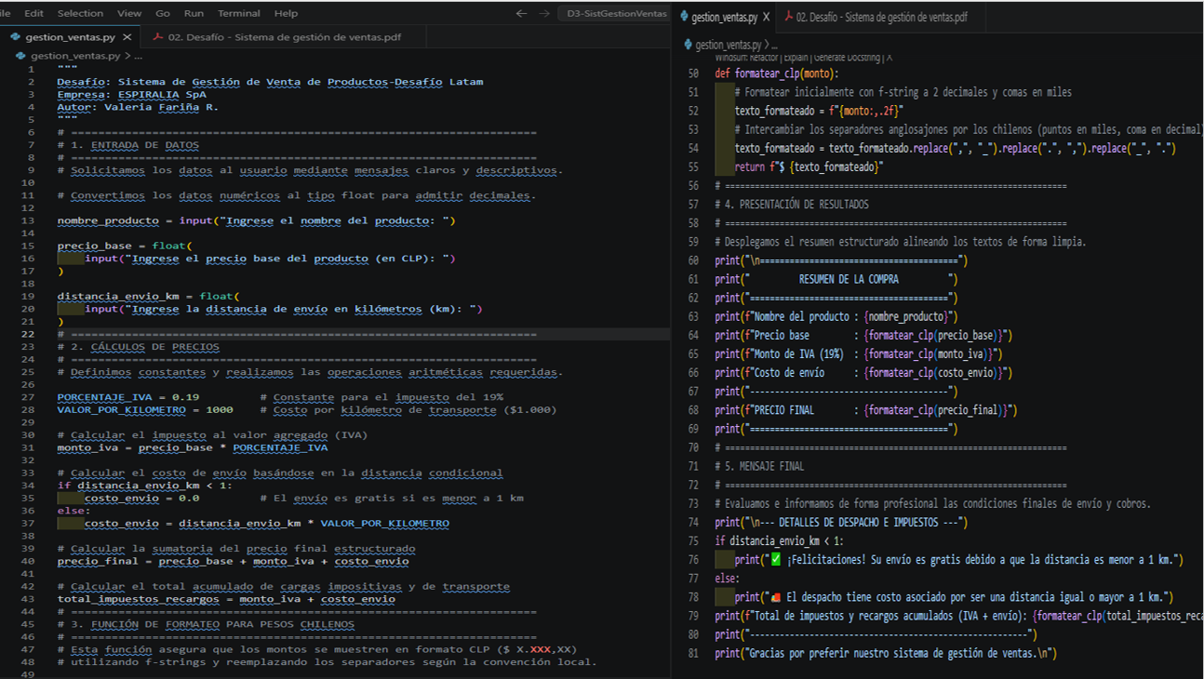

En las siguientes imagenes se incluye una captura con dos ejemplos de compras realizadas por dos clientes de diferentes direcciones, uno a más de 1 km y el otro a menor distancia y el output de la terminal.

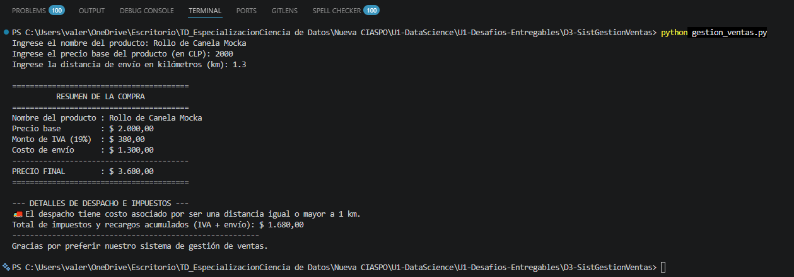
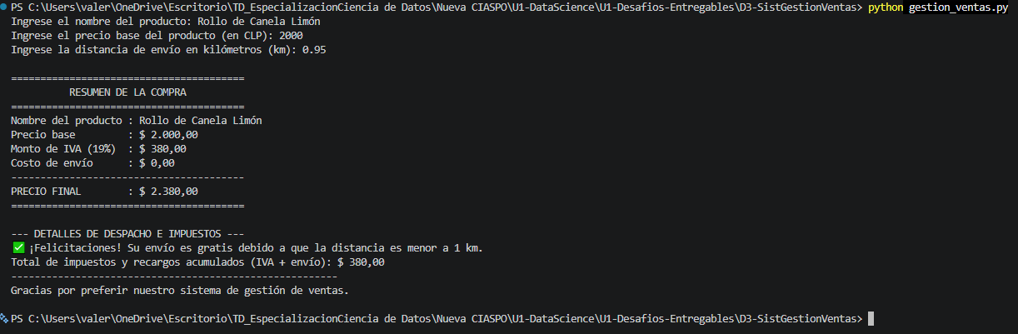

Queda demostrado que el script efectivamente realiza los cálculos relacionados con la venta de productos.

En el siguiente enlace de GitHub se encuentra el script así como el material asociado a este desafío:


¡Mucho éxito!

Consideraciones y recomendaciones
- No es necesario validar los datos ingresados.
- Preocuparse de la claridad de los mensajes.
- Usar variables intermedias para los cálculos.
- Mantener el código ordenado y legible.

